

答：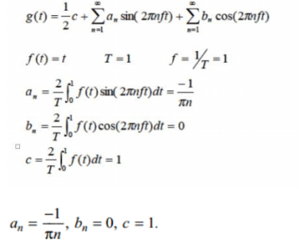



答：一个无噪声的信道不管多久采集一次， 都可以传输任意数量的数据 ,高于每秒 2B 次采样无意义。 对于无离散等级的模型， 最大速率 为 2H\* 每次采样的数据 对于一个 4KHZ 的信道，H= 4K ， 2H = 8K 。取决于每次采样的数据是多少，若每次采样产生 16bits ,则最大速率 为16\*8K = 128Kbps 。若每次采样 1024bit 则最大速率为 1024\*8K = 8Mbps 。若信噪比为 30dB,则 S/N = 1000.由香浓定律 最大速率 =Blog2 (1+S/N) = 4K\* log2 (1001) =39.86Kbps。



答：尼圭斯特定律 最大速率 = 2Hlog2V . H = 6MHZ,V=4 ， 所以最大速率是 2\*6M\*2 = 24Mbps



答：信噪比 20DB，则 S/N =100。根据香浓定律 最大速率 =Blog2 (1+S/N) = 3 \*log2 (101) =19.975Kbps.但是尼圭斯特定律的限制是 2H = 6kbps 所以实际上最大速率 6kbps



答：发射 T1 载波，我们需要满足香浓定律 Blog2 (1+S/N) =1.544+10^6 ， H = 50KHZ . 计算得出S/N=2^30-1 所以大概是 93DB。



答：光纤有比铜芯更高的带宽，并且不会被电压浪涌，电磁干扰、电源故障、以及空气中的化 学物质侵蚀影响。光纤不会漏光，也不容易被接入，使用光心可以防止窃听，有更高的安全性。但是光纤也有一些缺点，它要求较高的操作技能，过度弯曲容易折断，双向通信要求使用 2 根光纤或者在光纤上划分频段。光纤接口成本也高于电子接口



答：

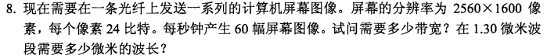

答：通信速率= 2560\*1600\*24\*60bps = 5898Mbps。假设1bps每 HZ ，

则则



答：尼圭斯特定理对所有媒介都适用。



答：λf=c;c=3\*10^8 m/s λ =1m f = 300MHZ λ =5m f = 60MHZ 。

所以能覆盖60MHZ-300MHZ



答：Tan = 0.001/100 = 0.00001 所以角度大概为 0.00057 度



答：每条链路有 66/6= 11 个卫星，每 90 分钟， 11 颗卫星转地球一圈，这意味着每 491 秒就有一次传输，所以每 8 分钟和 11 秒必有一次切换



答：传输时间 =2\*s/v ， 所以 GEO 的传输是 i 吉安死 239ms, MEO 的传输时间是 120ms ， LEO的传输时间是 5ms



答：传输距离是 2\*750km+ 地球在 750km 高空周长的一半 。周长 =2\*pi\*(6371+750)=44720km . 所以传输距离 =23860km ， 所以传输时间是 23860km/3\*10^8=79.5ms



答：NRZ 每个周期传送 2bit 数据，所以 NRZ 码需要的带宽是 B/2HZ 。  
MLT-3 每个周期传输 4bit，所以需要 B/4HZ ，  
曼切斯特嘛 每周期传输 1bit 所以需要 BHZ



答：4B/5B 使用的是 NRZI ，每次 1 发送时，都需要一个信号跳变，每次传输 0 的数量不会超过 3 次，所以最糟糕的序列是 10001，所以每四个比特时间就要发送一次信号跳变

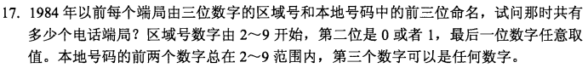

答：区域号数量8\*2\*10=160.本地 号 码 个 数 8\*8\*10=640.所 以 电 话 个 数 共 有160\*640=102400 。

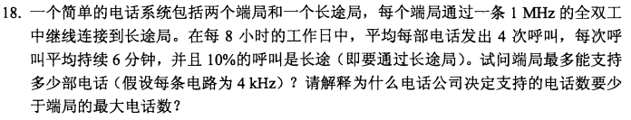

答：每个电话机 0.5 个呼叫每小时每次持续 6 分钟，所以每部电话每小时占用 3 分钟， 20 个电话可以共享一条线路。其中长途电话只占 10%，所以需要 200 个电话可以才能全时间占用长路线路，电话线路共有 1MHZ/4Khz = 250 条，所以待该有 250\*200=50000 部电话。支 持最大电话数会早晨严重的延迟。

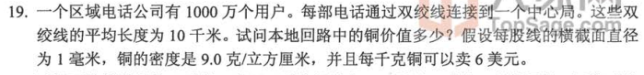

答：1 股铜线截面积为 pi/4 平方毫米， 10km 的 2 股铜线， 体积为 2\*pi/4 mm2 \* 10km = 15708立方厘米，重量为 15708\*9g/cm3 = 141kg ，价格 141kg\*1000 000\*6=8.4 亿美元



答：石油管道是半双工系统，只有一根管道，但可以向两个方向流动。河流是单工系统，对讲机是半双工



答：传统上，比特数据在物理层上传输没有任何差错检测纠正，而现在每个modem 上都有CPU 使得在第一层都可以进行差错监测纠正，这使得第二层的差错减少了很多。但是第二层的差错检测纠正还是必要的， 因为数据可能由于缓冲区空间的不足丢失在第一层向第二层传输的过程中。



答：每 4 个符号， 所以比特率是波特率的 2 倍(2^2 = 4) ，所以 1200符号 /秒的速率能获得 2400bps 

答：有 32 个符号，所以 5bit 可以被编码（ 2^5 = 32 ），所以 1200 波特率可以传输 6000bps。



答：该模型只是使用了振幅和相位，频率不可知



答：4khz\*10 +400hz\*9 = 43600HZ



答：采样时间 125us， 所以每秒 8000 次采样，根据尼圭斯特定理， 这是在 4k 信道上需要的采样频率，例如电话信道。



答：193bit 的祯中用户使用 7\*24=168bit , 也就是百分比开销为 25/193 = 13% 。OC-1 的百分比开销为 (51.84-49.536)/51.84=3.63% ，0C-768 的百分比开销为 (39813.12-38043.648)/39813.112= 4.44%

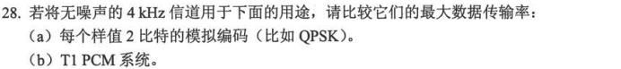

答：根据尼圭斯特定律 4kHZ 信道上 需要每秒 8000 采样， 每次 2bit 所以速率为 16kbps， T1系统 每次 7bit ，速率为 56kbps



答：10帧



答：编码器允许任意相位的模拟信号，并且从中产生一个数字信号。调制解调器只允许调制正玄波



答：漂移率 10^(-9) 意味着，每秒 1ns 的漂移。在 OC-1 50Mbps 速度下， 1bit 需要 20ns，这意味着只要 20 秒的时间就会漂移 1bit 的宽度，所以必须保持时钟的连续一致性。

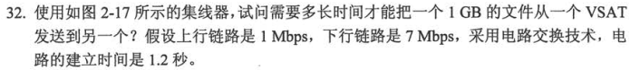

答：延迟时间为 4\*(35800km/30000000m/s) = 480ms 。  
总的时间为 1.2+1GB\*8/1Mbps+0.48=8193.68s



答：数据包数量 = 1GB/64KB = 2^30/2^16 = 2^14  
延迟时间为 480ms +3\*0.001 = 480.003ms 总传输 bit 数=1GB\*8+32\*8\*214 = 2^33 +2^22 ( 数据比特数 +2^14 个包头比特数 )总时间为 (2^33+2^22)/1Mbps+0.48 = 8196.48s



答：在 0C-1 中 90 列中 中有 86 列是有用数据，有用数据的容量是 86\*9=774bytes/frame 。8bits/bytes , 8000frame/s 3 个 OC-1 复用，所以总的用户融来那个为 3\*774\*8\*8000 =148608Mbps  
对于 OC3072 来说：Gross 速率率 = 51.84\*3072=159252.48Mbps;SPE 数据率 = 50.112\*3072=153944.064Mbps;用户数据率 =49.536\*3072=152174.592Mbps

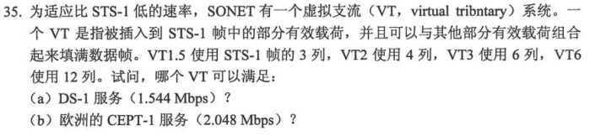

答：VT1.5 有 8000frame/sec\*3 列\*9 行 \*8bit =1.728Mbps ，这满足 DS-1 服务VT2 有 8000frame/sec\*4 列\*9 行 \*8bits = 2.304Mbps ，满足 CEPT-1 服务VT6 有 8000frame/sec\*12 列\*9 行\*8bits = 6.912Mbps ，满足 DS-2 服务



答：.OC-12C 9 行有 12\*90 = 1080 列，其中 12\*3=36 列用作线路和其他部分开销。剩下 1044，其中 SPE 列用于通道开销， 剩下 1043 列给用户数据， 每列有 9bytes 所以每祯有 1044\*9\*8bits=75096 用户数据位，帧速率为 8000frame/sec ,.所以用户速率为 8000\*75096=600768Mbps

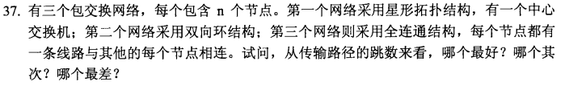

答：星型网络 最好的情况是 2 跳，平均为 2 跳，最坏的情况 2 跳  
双向环网络，最好情况 1 跳，平均 n/4 跳，最坏情况 n/2  
全联通网络 最好情况 1 跳，平均 1 跳，最坏 1 跳

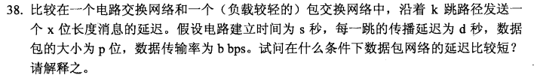

答：电路交换网络 t=s 时 链路建立t=s+x/b 最后一位数据发送完成， t=s+x/b+kd 数据到达。包交换网络中 t = x/b 最后一位发送完成.为到达目的， 最后一个数据包必须传输 k-1 次（路由器之间）.每次传输时间 p/b sec。所以总延迟时间是 x/b+(k-1)p/b+kd 。当 s>(k-1)p/b 时，包交换网络延迟时间短

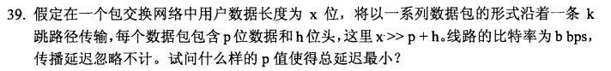

答：数据包数量为 x/p ，所以总数据量为 (p+h)\*x/p bits 。  
愿需要 (p+h)\*x/(p\*b) sec 发送这些数据，总共有 k-1 跳，所以在路由间的传输时间为(k-1)\*(p+h)/p sec.所以需要总的时间为 (p+h)x/pb+(p+h)(k-1)/b ，所以 p=sqrt(hx/(k-1)) 时延迟最小 

答：每个蜂窝有 6 个邻居，假设中心蜂窝用的频率组为 A ，那么它的 6 个邻居可以用B,C,B,C,B,C 。换句话说 只需要 3 个不同的频率组，所以每个蜂窝可以使用 840/3=280 个频率。

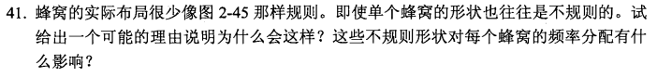

答：一，一开始安装机战时，蜂窝设备被布置在人口密度大的地区，这些地区，运营商后期后不想移动它们。 二， 天线一般需要依靠较高的建筑或者山顶， 由于地形及建筑物分布的不规则， 所以蜂窝设备也不规则。 三， 一些社区或者财产拥有者不允许蜂窝中心坐落在他们的建筑物上。 为此，天线并没有安装在蜂窝中心。在规则的布局下， 用户在各自的蜂窝范围不会重复使用相同的频率， 但在不规则的布局下， 用户可能在蜂窝的重叠区域可能使用了相同的频率，这使得频率分配复杂化



答：每个蜂窝覆盖范围为 2500pi ，将需要 1.2\*10^8/2500pi = 15279 个微型蜂窝，当然我们不能将区域划分成圆形， 所以要比该数量更多的微型蜂窝才足够， 所以大概需要 20000 个微型蜂窝 

答：当跨入另一个蜂窝区域时，不能使用与之前相同的频率，必须获得新的蜂窝分配的频率，所以电话呼叫会被突然终止。



答：S= A 非+B 非+C 非 = （ +3 +1 +1 -1 -3 -1 -1 +1 ）



答：如果 2 个元素匹配，产生 +1，如果不匹配 产生 -1，为了使总和为 0，匹配的个数和不匹  
配的个数必须一样多，所以如果两个码片正交，需要序列一半匹配 一半不匹配。 

答：将得到的码片分别与 ABCD 相乘得到 所以 A 和 D 发送了 1， B 发送了 0， C 沉默

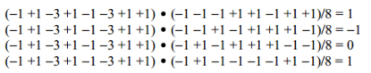

答：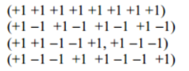

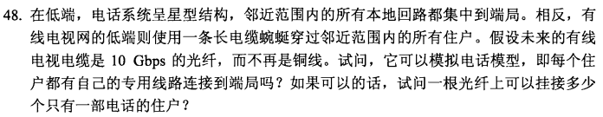

答：不考虑语音压缩，一个数字 PCM 电话需要 64kbps 速率， 10Gbps 速率可以提供 163840  
个只有一部电话的住户

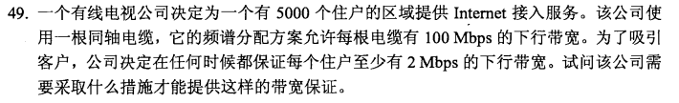

答：2Mbps 的下行速率，意味着 50 个用户用同一根电缆，用户数总共 5000，所以该公司需  
要在一根同轴电缆中分离出 100 根电缆。并且将他们直接连接到光钎节点



答：上行速率 37MHZ ，如果使用 QPSK(2bits/HZ) ，可以获得 72MHZ 上行速率。下行速率有200MHZ ，使用 QAM-64 ，可以获得 1200MHZ 下行速率。如果使用 QAM-256 ，可以获得1600Mbps。

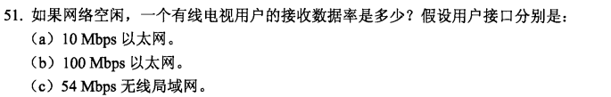

答：有限电视下行速率要比调制解调器和 PC 要小，如果下行通道在 27Mbps 工作，那么在10Mbps 的以太网速率是 10Mbps 。若在 100Mbps 其下行速率受制于下行通道，所以下行速率也是 27Mbps。在 54Mbps ,下行速率也是 27Mbps。

